这是一篇十分粗陋的WFRP 4th edition 车卡指南。真的很粗陋。没骗你。

检定机制：WFRP是一款基于d100的TRPG规则，它的一部分检定使用成功度机制。

成功度（SL）=检定属性/技能的十位数-出目的十位数

当然，一些简单的检定单纯会将出目与技能等级相比，类似coc。

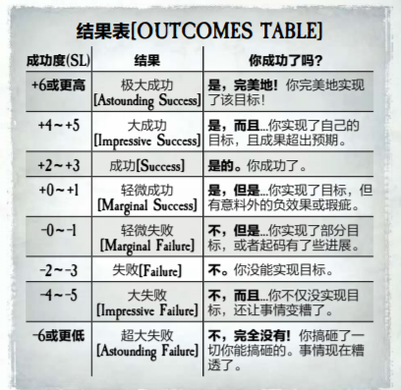

车卡步骤：

1. 选择种族

你有两种方式：

a.从人类 半身人 矮人 高精灵 木精灵中选择一种。（对的，你不能当个兽人或者是屁精）

（他们大体与大部分魔幻设定中的同名种族设定相似，或许除了半身人非常美味这一点之外）

b.roll 1d100,参考下图选择。另外，你获得20 XP。（啥，你问XP是什么？那当然是性癖。还能是啥呢。）

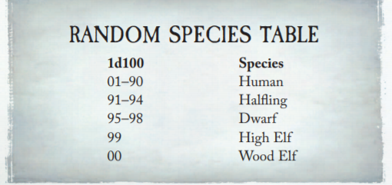

1. 选择阶级与职业

阶级和职业的详细信息请在总规则书里查阅Class & Careers一章。

值得注意的是，一个职业分为四个等级——你会从第一个等级开始。

同时，一些职业要求是或不是特定的种族，比如只有矮人才能成为屠夫（slayer）

你有三种选法：

1. 看上啥选啥
2. 投掷1d100,自下图选择，并获得50xp
3. （假如你不能像一个真正的男人一样直截了当地接受自己的命运）投掷3d100，选择你偏好的一个，并获得25xp

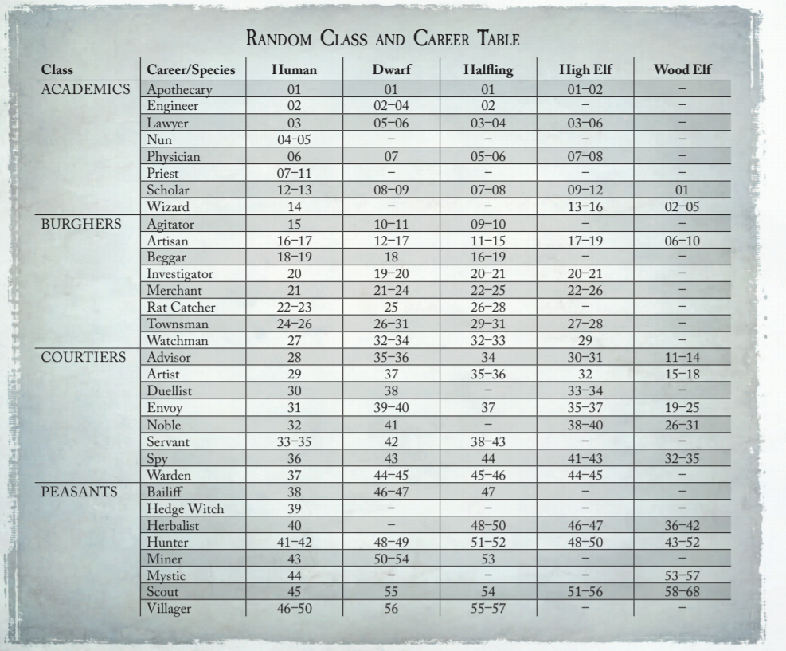

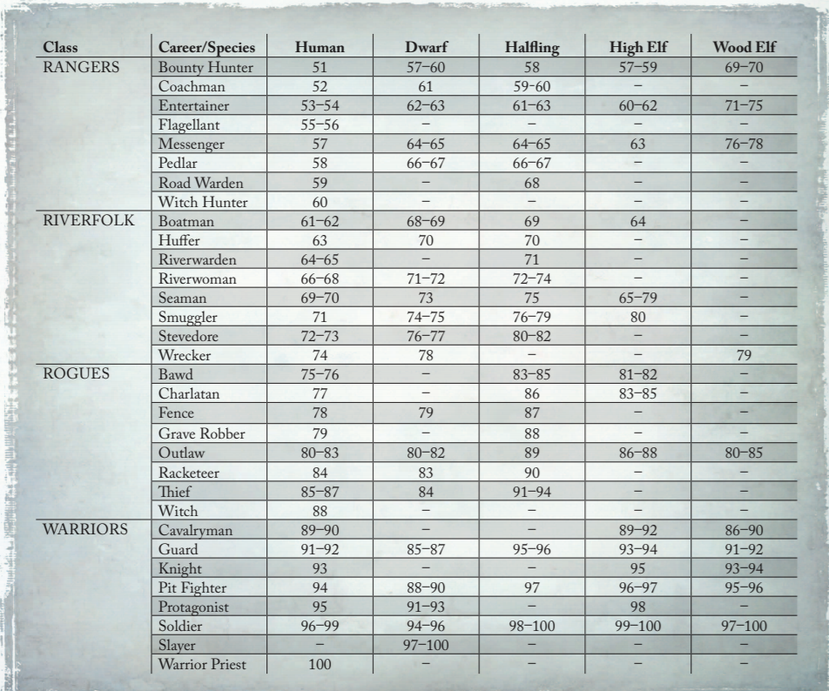

1. 属性详述：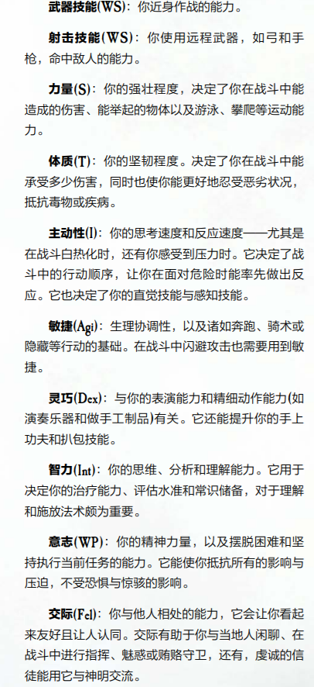

为了决定你的属性，你应当：

a.为你的十个属性投掷10次2d10，不能自由分配，并且你会因此获得50xp

b.或者将这些数字自由分配到想要的属性上。你只会得到25xp

c.你就是不想投骰子——行吧，将100点分配到10个属性上，区间为4-16，没有经验加成。

注意——你的各项属性会被种族调整，见下表

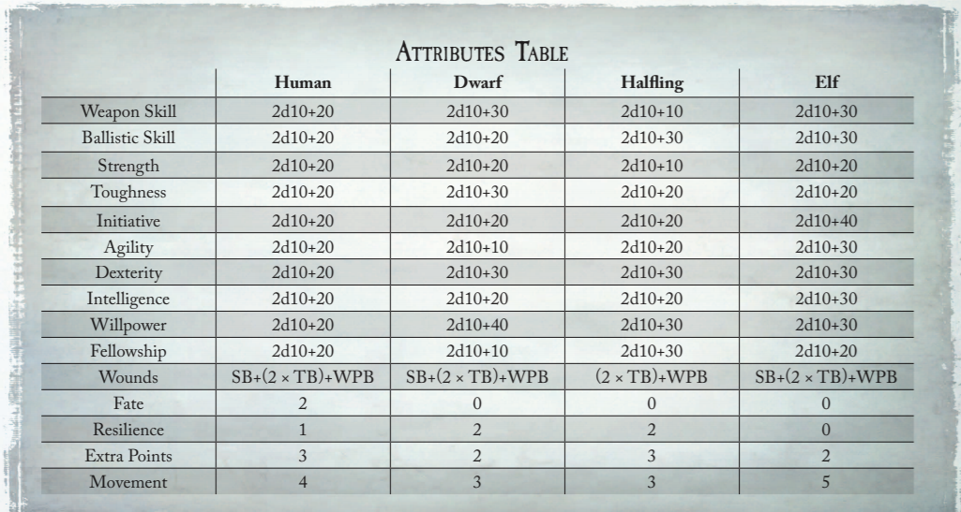

将你的最终属性（加上种族调整）填在Characteristics栏的Initial栏里

确定完基础属性后，按照上图计算你的生命值（Wounds）。TB指你的Toughness bonus，等于你T这个属性的十位数，一个T为45的角色的TB就是4. 同理WPB就是WP的十位数。

的十位数。

计算完生命值后，将extra points（见上图）随意分配到你的fate（同见上图）以及resilience （还是..）上。然后填写fortune（等于fate）和resolve（等于resilience）。Fortune之于fate/resolve之于resilience相当于coc中的san之于意志。

最后填写movement（见..）

然后在规则书中的Class & Careers一章中找到你刚刚选择的职业（在下面的车卡过程中你还会多次用到它）：如果你在某一个属性下找到了这个标志，这意味着你可以分配总计5点属性值在这些属性上。这些增加的属性应该写在Characteristics栏的advanced栏中。

1. 技能与天赋

翻到规则书36页，找到你选择的种族，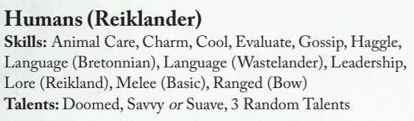

从列出的skills中选择三个技能，均获得5点加值。再选择其他三个，均获得3点加值，该加值数字要填在对应技能的adv栏中。如该技能不在左边的basic skills表内，请自己填写于Grouped & Advanced Skills栏中，并手动选择决定该技能的属性（参考规则书的skills & talents一节）

从列出的talents中选择一个。Random talents意味着你要投掷1d100并根据下表决定这个Random talents究竟是啥。

技能与天赋的详细信息，请翻阅规则书并熟练运用CTRL+F

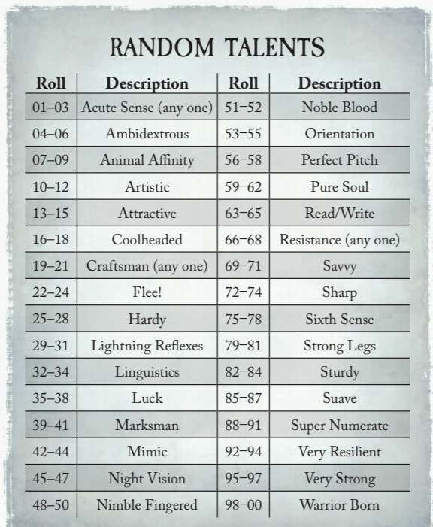

再将规则书翻到你选择的职业的详述。你选择的职业第一级会给你8个Skills和4个Talents。将四十点技能点分配到8个技能上（每个技能最多分配10点），再选择一个talent。

1. 财产

你选择的阶级与职业决定了你的荷包有多鼓，同时也决定你的初始装备。

看一下你选择的职业，上面列出了你的社会地位。

Brass阶级 数字\*2d10铜便士

Silver阶级 数字\*1d10 银先令

Gold阶级 数字\*1 金王冠

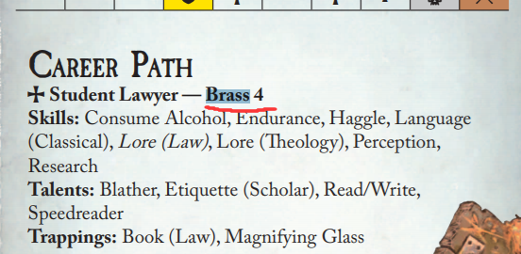如图所示，他会获得8d10铜便士。

1 金王冠= 20银先令= 240铜便士

你要是想买点啥（武器啊防具啊毒药啊马车啊），参考规则书中的The Consumers’ Guide一节。大哥这个真没法翻完。

至于初始装备...到时候再提这茬。

1. 武器与盔甲

我必须得指出，众所周知的是战锤是一个大力宣扬爱与和平的世界观，因此我刚刚讲的武器啊防具啊毒药啊马车啊统统都不需要，你只要带上一颗愿意和所有人交朋友的心就够了。嗯马车或许可以，但前提是你得和小马做朋友并获得它的允许。

要是你非得买些趁手家伙来为非作歹，那么请参考规则书中的The Consumers’ Guide一节中的weapons和armour

至于属性啥的...你买了我给你算好吧。当然你愿意自己研习一番也是极好的。

需要注意的是，这个游戏的盔甲防护是分部位的。因此你不应该上半身穿着胸甲而下半身一丝不挂地战斗。

7.或许你还记得在之前的环节你搞到了一些xp。参考你的职业表格，从它提供的3种属性（记得这个标志吗）, 8种技能, 和4种天赋中花费经验来选择升级。具体花费见下表。注意有些天赋可以选取多次，但你每多选一次就要多花100xp。

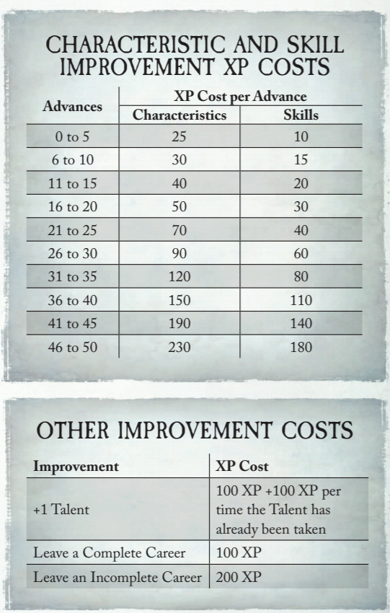

1. 魔法：要是你执意要当个能手搓火球的奇行种请联系我。
2. 那么接下来你得写写人物卡中最重要的部分——背景

作为一个人类玩家，那么你可以按照生活在科学水平大概在十五六世纪的神圣罗马帝国的普通人的生活来写（可能牛鬼蛇神比真实世界多一点点）。如果你选了半身人，精灵或者矮人，呃，请直接联系我好吧。